W2C产品系列软件模块(V1)
总体设计说明书

编制 | 单志胜
审批 | 金静阳

目录
1. 简介 3
1.1 术语和缩写 3
1.2 参考资料 3
2. 产品描述 3
3. 设计约束 3
4. 总体设计方案 4
4.1 软件架构及模块划分 5
4.2 模块描述 5
5. 接口设计 7
5.1 外部接口 7
5.1.1 本地web端配置 7
5.2 内部接口 12
5.2.1 W2C内路由转发构架 12
5.2.2 W2C内部通信方式 13
5.2.3 总体过程 23
5.2.4 Kernel启动过程 23
5.2.5 用户程序启动过程 24
6. 备选方案 24
7. 方案对比说明 24
8. 集成要点 25
9. 修订记录 25

简介

术语和缩写
术语/缩写 | 含 义
Wi-Fi | Wireless Fidelity。基于IEEE 802.11b标准的无线局域网.
LAN | W2C内网口
JS | Javascript, JavaScript一种直译式脚本语言，是一种动态类型、弱类型、基于原型的语言。
Ajax | 即“Asynchronous Javascript And XML”（异步JavaScript和XML），是指一种创建交互式网页应用的网页开发技术。
Json | JSON(JavaScript Object Notation) 是一种轻量级的数据交换格式。它基于JavaScript（Standard ECMA-262 3rd Edition - December 1999）的一个子集。
Xml | 可扩展标记语言（Extensible Markup Language），是一种简单的数据库。

参考资料

产品描述
W2C是一款集无线网桥设备，主要面向的是范围较大、单个无线路由器信号无法穿透的场景，作为主路由器的补充，扩展无线覆盖范围。

设计约束
- 遵循如下标准和规范：
IEEE 802.11 b/g/n
RFC中定义的关于数通协议的相关规范.
C、C++、JS、xml，jquery编程的相应业界通用规范。
（2）软硬件环境
开发环境： PC windows下虚拟linux， sourceinsight等工具.
运行环境： Linux OpenWrt 3.3.8 mips
(3)接口约束
前端web页面与W2C之间通过http、json，xml，tcp等协议通信。 W2C系统内部通过/etc/配置文件、信号，套接字，管道，ioctl等方式进行通信。
(4)用户界面约束
在主流的浏览器配置管理web界面，包括：IE8到IE11，CHROME正式版（32.0.1700.76）到（43.0.2357.130），360浏览器6.5到7.1正式版，safari的MAC版,QQ浏览器5.0以上，保证在这些浏览器上面均能良好运行。
(5)MTBF
本产品的MTBF大于3年。

总体设计方案
W2C基于LINUX系统，各个主要层面划分如下：
- 驱动：主要包括eth，Wi-Fi，mtd，gpio，uart等模块的驱动
- 内核：主要包括协议栈，eth，netfilter，arp，nat等
- 应用层：主要包括dhcp，dns，dns等
- UI交互层：主要是httpd 和civil_client，分别负责与web和手机app的交互

软件架构及模块划分
整体的构架图如下：
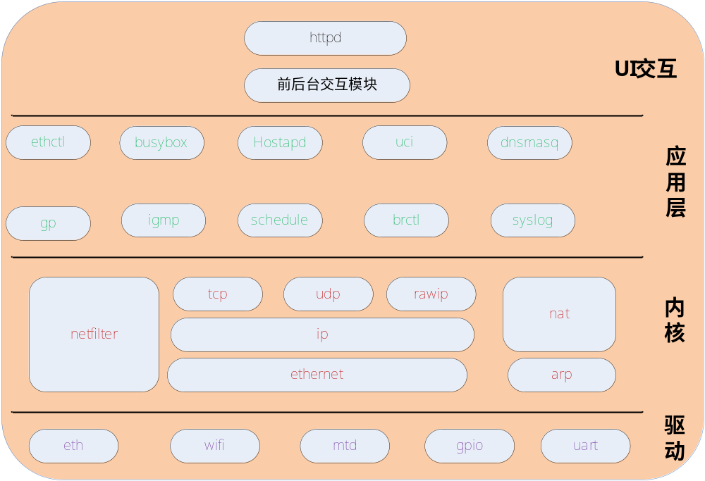整体框架图

模块描述
- httpd模块描述：httpd作为嵌入式的web服务器，主要负责创建socket，侦听从web端过来的tcp连接，接收web端发过来的http信息，解析http信息，将http信息中的get或者配置信息提取出来交给前后台交互模块，同时会将前后台交互模块的处理结果返回给web端，并且在处理完配置之后会通知重启各个服务进程。
- 前后台交互模块描述: 前后台交互模块主要完成get请求或配置功能的实现。httpd模块解析出http信息中的get请求或者配置信息之后将其交给前后台交互模块，由前后台交互模块来完成配置的实现或者get请求信息的收集，并且将配置结果或者get数据交给httpd模块，由httpd模块返回给web端。
- 内核模块描述：内核模块运行在内核空间，可单独加载与卸载，内核中涉及数据转发比较重要的几个模块是netfilter，协议栈，nat等。协议栈主要是完成数据从链路层->ip层->传输层的封装及解封装，中间还有路由查找及arp解析过程，是最重要的模块。netfilter是linux内核的防火墙，能完成nat，acl及qos等功能。nat模块主要是负责端口及ip地址的转换，是报文从内网到外网或者从外网到内网的重要环节。
- busybox描述：嵌入式系统中通用的一个工具套件，它将许多具有共性的小版本的UNIX工具结合到一个单一的可执行文件。这样的集合可以替代大部分常用工具比如的GNU fileutils，hellutils等工具，其体积很小，完全可定制，资源占用小，被广泛应用在嵌入式系统中。
- hostapd描述：模块用于处理802.11认证，并在wifi driver和应用层之间分发相关的处理信息。所支持的802.11认证包括WPA/WPA2-PSK,WPA/WPA2-802.1X,EAP,WEP,WPS，支持CCMP ，TKIP和WEP的key管理，支持完整的802.11i RSN功能，包括PMKSA cache和pre-authentication。当处理EAP认证时，hostapd模块负责接收和处理EAP交互信息并把它分发 给NAS模块，后者把认证请求发送给RADIUS认证服务器，同时接收和处理NAS发送的RADIUS服务器认证响应，并转换成EAP响应发送给无线station。当接收到WPS接入认证 请求时，hostapd模块把它分发给WPS模块进行处理。
- uci描述: 无线配置模块接口，此接口实现了高通无线驱动开放给应用程序的大部分调用接口，主要通过ioctl实现。主要包括：射频的接口配置，如信道、射频开关、信标、rts、cts；Bss设置，如ssid、安全、是否广播、用户是否隔离等；同时还提供了无线扫描、终端用户列表、底噪查询、参数调整等功能。为无线配置核心功能命令。
- syslog描述: linux的log系统包含两部分，内核log跟用户态log，内核log由klogd收集，再转发给syslog，用户态log由syslogd收集，syslogd的可执行文件由busybox套件提供，syslog可根据/etc/syslog.conf文件将不同的log分别记录到不同的log文件中。
- brctl描述: brctl是linux虚拟设备 网桥的配置管理工具，用户可使用该工具创建网桥虚拟设备，也可将不同的linux网络设备加入到同一个网桥中，实现linux网络设备的联通。
W2C中有1个网桥，br_lan。其中br0是用户网桥，里面有两个接口：eth1和ath0/ath01，，eth1为有线，从用户网络进来的有线或无线报文都通过br0转发。
- schedule进程描述: schedule进程是一个定时器调度进程，里面有一个 秒级的定时器，基于定时器的任务都可以放在这里。

接口设计

外部接口
W2C涉及与外界交互的地方主要是在配置流程上，接收用户的配置信息并下发到W2C中。用户对W2C配置有两种方式： 本地web端对W2C进行配置以及本地H5对W2C进行配置。

本地web端配置
      - 配置流程图
本地web配置流程图如下：
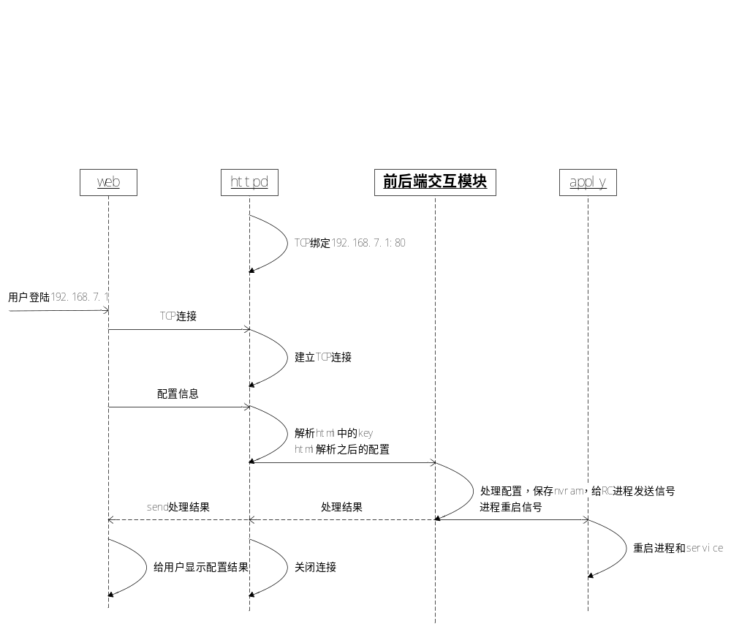web配置流程
流程详解：
- W2C内的server端httpd模块绑定lan口地址以及http协议的80端口。
- 用户在web端使用浏览器连接192.168.7.1，连接上W2C的server端的httpd模块。
- 用户在web上进行配置，配置发送到httpd模块，配置是html格式的，httpd对html进行解码，获取里面配置的名/值对，并将其交给前后台交互模块。
- 前后台交互模块处理配置，保存到本地配置，向httpd返回处理结果，结果组织成html格式，如果需要重启服务的话则通过信号的方式通知1号进程重启。
- APPlY重新启动各种进程，使配置生效。httpd将配置的结果返回给web，web将结果显示给用户。
      - 通信方式
httpd和web之间主要是通过tcp进行通信，通信的报文都封装成json的格式。
JSON(JavaScript Object Notation) 是一种轻量级的数据交换格式，它基于ECMAScript的一个子集。 JSON采用完全独立于语言的文本格式，但是也使用了类似于C语言家族的习惯（包括C、C++、C#、Java、JavaScript、Perl、Python等）。这些特性使JSON成为理想的数据交换语言。JSON的语法结构简单，其书写格式就是最简单的名称/值对，名称/值对组合中的名称写在前面（在双引号中），值对写在后面(同样在双引号中)，中间用冒号隔开："firstName":"John"。
用户的配置信息或get信息就是组织成json名称/值对的形式，并加上专用的头传递给httpd模块，httpd模块解析其中的名/值对，解析完之后传递给前后台交互模块，由前后台模块处理，处理结果或者get到的信息也组装成名/值对的json报文，传给web端，由web完成显示。
httpd返回给web端带的消息头如下：
HTTP/1.0 200
Server: httpd
Date: Fri, 02 Jan 1970 00:50:09 GMT
Cache-Control: no-cache
Pragma: no-cache
Expires: 0
Content-Type: application/json
Connection: close
      - 涉及主要数据结构
- 配置处理数据结构
struct mime_handler {
char *pattern;
char *mime_type;
char *extra_header;
void (*input)(char *path, FILE *stream, int len, char *boundary);
void (*output)(char *path, FILE *stream);
void (*auth)(char *userid, char *passwd, char *realm);
};
struct mime_handler结构保存了针对web操作的处理方法，是配置消息或者get消息处理的最重要的数据结构，有6个元素，各个元素定义如下：
pattern用于识别用户的操作，不同的操作对应的pattern不同，用户的操作就是根据pattern来分发处理。
mime_type是消息的格式，由于目前web和httpd通信都是使用json的方式，所以mime_type目前一般都是application/json。
extra_header保存的是httpd给web返回的消息的头，不同的操作返回给web端的消息带的头可能会不同。
input是接收web端发来的消息的处理，web发来的大多数消息都是配置消息或者get消息， 这些消息是以html格式发过来的，需要解析出其中的有用信息的名/值对，input做的就是这个工作。同时在固件升级或者配置文件上传的时候还需要将web端发过来的固件或者配置文件接收并且保存。
output是真正处理消息并且返回结果的函数，input已经解析出有用信息的名/值对，如果是get消息，output就获取W2C中对应的信息组装成json的格式返回给web，如果是配置消息，output将名/值对下发W2C并且保存本地配置，同时将处理结果组装成json的格式返回给web。有些配置可能需要重启一些service进程或者重启设备才能生效，output还将返回配置之后的下一步动作，是重启service或者重启W2C。
auth是对web端过来的消息进行认证函数，检查用户名和密码是否正确。用户登陆之后路由器会生成一个auth值并且返回给web，web后续操作都会携带这个值，过期后就需要重新登录，会生成新的auth值。
hik_mime_handlers数组定义了用户在web端的每一个操作的处理方法。httpd先接收web发过来消息的消息头，然后用消息头中的pattern来hik_mime_handlers数组中查找，找到对应的input和output，然后用input接收并且解析消息，用output处理消息并且返回结果，最后由httpd根据output返回的下一步动作重启service进程或者重启W2C。
struct mime_handler hik_mime_handlers[] = {
{ "*/setting/**.html", "text/html", hik_cache, NULL, do_file, hik_auth },
……
{ "get_mgr_sta_info.json", "application/json", no_cache, NULL, hik_get_self_info, NULL },
{ "set_guide_info.cgi", "application/json", no_cache, hik_apply_post, hik_set_guide_info, NULL },
{ "get_guide_info.json", "application/json", no_cache, NULL, hik_get_guide_info, NULL },
{ "login.cgi", "application/json", no_cache, hik_apply_post, hik_login, NULL },
……}

内部接口

W2C内路由转发构架
      - 接口构架
W2C只有LAN没有wan口，lan侧有两个口主要是负责终端用户接入。lan侧又区分用户网络，以及有线口和无线口，内部各转发接口构架如下图（环回口lo因为不参与lan的流量转发，在此不描述）：
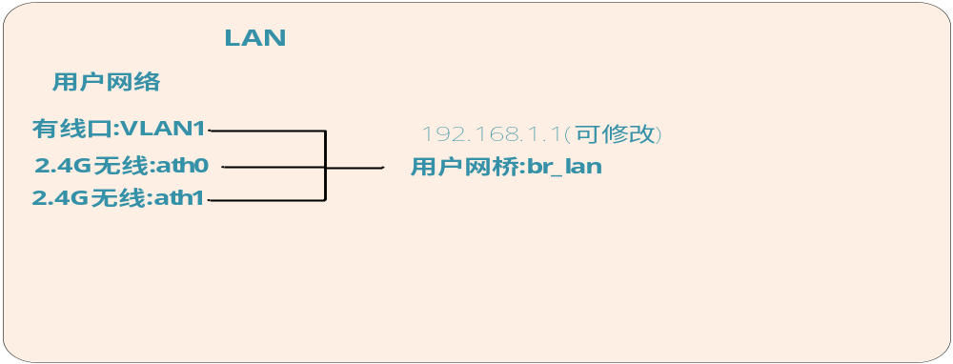
转发接口构架图
lan侧的用户网络有一个有线口eth1和2.4G无线口ath0以及2.4G无线口ath01，eth1，ath01、ath0都加入到了网桥接口br_lan中，br_lan负责转发用户网络的流量。
从用户网络终端进来的流量，如果目的的网段为192.168.7.0/24，则命中第一条路由，出接口仍然为br_lan，报文将从br_lan转发到lan侧用户网络的另一台终端上。
由于lan侧有无线口也有有线口，而且无线口和有线口的报文封装格式不同，无线报文是802.11封装，有线报文是802.3（或者eth II）封装，所以如果报文是从无线口（ath1）进，802.11封装和802.3封装的基本格式如下：
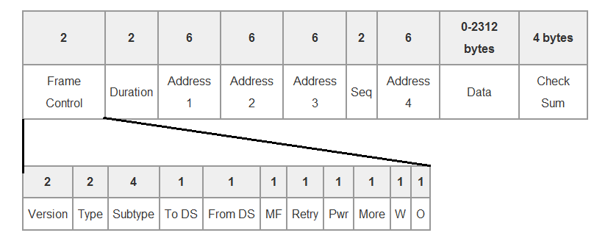
802.11封装
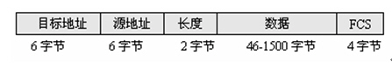
802.3封装

W2C内部通信方式
W2C内部的通信主要有用户态进程与进程间的通信，用户态进程与内核的通信。
      - 进程间通信
W2C内部各个进程的功能比较单一独立，与其他进程的交互不多，进程之间无太多数据需要交互，因此进程间的通信方式主要是信号，管道以及unix socket。
- 信号
信号是在软件层次上对中断机制的一种模拟，在原理上，一个进程收到一个信号与处理器收到一个中断请求可以说是一样的。信号是异步的，一个进程不必通过任何操作来等待信号的到达，事实上，进程也不知道信号到底什么时候到达。信号是进程间通信机制中唯一的异步通信机制，可以看作是异步通知，通知接收信号的进程有哪些事情发生了。
收到信号的进程对各种信号有不同的处理方法。处理方法可以分为三类：
第一种是类似中断的处理程序，对于需要处理的信号，进程可以指定处理函数，由该函数来处理。
第二种方法是，忽略某个信号，对该信号不做任何处理，就象未发生过一样。
第三种方法是，对该信号的处理保留系统的默认值，这种缺省操作，对大部分的信号的缺省操作是使得进程终止。进程通过系统调用signal来指定进程对某个信号的处理行为。
常见的信号及默认处理动作如下：
信号名 | 信号值 | 默认处理动作 | 发出信号的原因
SIGHUP | 1 | A | 终端挂起或者控制进程终止
SIGINT | 2 | A | 键盘中断（如break键被按下）
SIGQUIT | 3 | C | 键盘的退出键被按下
SIGILL | 4 | C | 非法指令
SIGABRT | 6 | C | 由abort(3)发出的退出指令
SIGFPE | 8 | C | 浮点异常
SIGKILL | 9 | AEF | Kill信号
SIGSEGV | 11 | C | 无效的内存引用
SIGPIPE | 13 | A | 管道破裂: 写一个没有读端口的管道
SIGALRM | 14 | A | 由alarm(2)发出的信号
SIGTERM | 15 | A | 终止信号
SIGUSR1 | 30 16 10 | A | 用户自定义信号1
SIGUSR2 | 31 12 17 | A | 用户自定义信号1
SIGCHLD | 20 17 18 | B | 子进程结束信号
SIGCONT | 19 18 25 | B | 进程继续（曾被停止的进程）
SIGSTOP | 17 19 23 | DEF | 终止进程
SIGTSTP | 18 20 24 | D | 控制终端（tty）上按下停止键
SIGTTIN | 21 26 | D | 后台进程企图从控制终端读
SIGTTOU | 22 27 | D | 后台进程企图从控制终端写
处理动作一项中的字母含义如下:
A 缺省的动作是终止进程
B 缺省的动作是忽略此信号，将该信号丢弃，不做处理
C 缺省的动作是终止进程并进行内核映像转储（dump core），内核映像转储是指将进程数据在内存的映像和进程在内核结构中的部分内容以一定格式转储到文件系统，并且进程退出执行，这样做的好处是为程序员提供了方便，使得他们可以得到进程当时执行时的数据值，允许他们确定转储的原因，并且可以调试他们的程序。
D 缺省的动作是停止进程，进入停止状况以后还能重新进行下去，一般是在调试的过程中（例如ptrace系统调用）
E 信号不能被捕获
F 信号不能被忽略
W2C中使用的信号安装的函数主要是signal()，进程初始化的时候如果需要响应外界的信号，就需要用signal函数指定对应信号的处理函数。
W2C进程中通信用到的发送信号的主要函数有：kill()、raise()、alarm()以及abort()。
kill可以指定进程的pid，对指定pid的进程发送信号，调用成功返回 0； 否则，返回-1。在httpd进程处理用户的配置之后，一般都需要重启各个服务进程（例如dhcp，pppoe，ntp等）来使配置生效。
raise向进程本身发送信号，参数为即将发送的信号值。调用成功返回 0；否则，返回 -1。
alarm专门为SIGALRM信号而设，在指定的时间seconds秒后，将向进程本身发送SIGALRM信号，又称为闹钟时间。进程调用alarm后，任何以前的alarm()调用都将无效。如果参数seconds为零，那么进程内将不再包含任何闹钟时间。
- 管道
管道是一种两个进程间进行单向通信的机制。因为管道传递数据的单向性，管道又称为半双工管道。管道的这一特点决定了器使用的局限性。管道是Linux支持的最初Unix IPC形式之一，具有以下特点：
数据只能由一个进程流向另一个进程（其中一个读管道，一个写管道）；如果要进行双工通信，需要建 立两个管道。
管道只能用于父子进程或者兄弟进程间通信。，也就是说管道只能用于具有亲缘关系的进程间通信。
管道虽然有一些局限性，但对于一些简单的进程间通信，管道还是完全可以胜任的。
管道分为匿名管道和有名管道，W2C中使用的是有名管道，有名管道的系统调用函数是mkfifo，由于有名管道实际上打开的是设备文件，所以mkfifo需要指定设备文件路径，有名管道创建之后一段可以写入，另一个进程可以在另一端进行读取。
在处理W2C固件升级的时候，由于固件比较大，处理的方法就是创建一个有名管道，并且创建一个子进程，httpd进程将固件的数据写入管道，子进程在另一端进行读取，并且完成固件校验等工作，待固件上传完毕之后再关闭管道和子进程。
- unix socket
UNIX Domain Socket是在socket架构上发展起来的用于同一台主机的进程间通讯（IPC），它不需要经过网络协议栈，不需要打包拆包、计算校验和、维护序号和应答等，只是将应用层数据从一个进程拷贝到另一个进程。UNIX Domain Socket有SOCK_DGRAM或SOCK_STREAM两种工作模式，类似于UDP和TCP，但是面向消息的UNIX Domain Socket也是可靠的，消息既不会丢失也不会顺序错乱。
UNIX Domain Socket可用于两个没有亲缘关系的进程，是全双工的，是目前使用最广泛的IPC机制，比如X Window服务器和GUI程序之间就是通过UNIX Domain Socket通讯的。
UNIX Domain socket与网络socket类似，可以与网络socket对比应用。
上述二者编程的不同如下：
- address family为AF_UNIX
- 因为应用于IPC，所以UNIXDomain socket不需要IP和端口，取而代之的是文件路径来表示“网络地址”。这点体现在下面两个方面。
- 地址格式不同，UNIXDomain socket用结构体sockaddr_un表示，是一个socket类型的文件在文件系统中的路径，这个socket文件由bind()调用创建，如果调用bind()时该文件已存在，则bind()错误返回。
- UNIX Domain Socket客户端一般要显式调用bind函数，而不象网络socket一样依赖系统自动分配的地址。客户端bind的socket文件名可以包含客户端的pid，这样服务器就可以区分不同的客户端。
UNIX Domain socket的工作流程简述如下（与网络socket相同）。
- 服务器端：创建socket—绑定文件（端口）—监听—接受客户端连接—接收/发送数据—…—关闭
- 客户端：创建socket—绑定文件（端口）—连接—发送/接收数据—…—关闭
读写操作有两种操作方式：阻塞和非阻塞。
- 阻塞模式下，发送数据方和接收数据方的表现情况如同命名管道
- 非阻塞模式在send或recv函数的标志参数中设置MSG_DONTWAIT，则发送和接收都会返回。如果没有成功，则返回值为-1，errno为EAGAIN 或 EWOULDBLOCK。
      - 线程间通信
linux的posix消息队列是一种进程（线程）的通信方式，消息队列可以认为是一个链表。进程（线程）可以往里写消息，也可以从里面取出消息。一个进程可以往某个消息队列里写消息，然后终止，另一个进程随时可以从消息队列里取走这些消息。属于异步通信，同时消息队列具有随内核的持续性，也就是系统不重启，消息队列永久存在。
Posix消息队列操作函数如下：
- mqd_t mq_open(const char *name, int oflag, ... /* mode_t mode, struct mq_attr *attr */);
返回： 成功时为消息队列描述字，出错时为－1。
功能： 创建一个新的消息队列或打开一个已存在的消息的队列。

- int mq_close(mqd_t mqdes);
返回： 成功时为0，出错时为-1。
功能： 关闭已打开的消息队列。

- int mq_unlink(const char *name)
返回： 成功时为0，出错时为－1
功能： 从系统中删除消息队列。

- int mq_getattr(mqd_t mqdes, struct mq_attr *attr);
int mq_setattr(mqd_t mqdes, const struct mq_attr *attr, struct mq_attr *attr);
均返回：成功时为0， 出错时为-1
每个消息队列有四个属性：
struct mq_attr
{
long mq_flags; /* message queue flag : 0, O_NONBLOCK */
long mq_maxmsg; /* max number of messages allowed on queue*/
long mq_msgsize; /* max size of a message (in bytes)*/
long mq_curmsgs; /* number of messages currently on queue */
};
每个消息均有一个优先级，它是一个小于MQ_PRIO_MAX的无符号整数
#define MQ_PRIO_MAX 32768

- int mq_send(mqd_t mqdes, const char *ptr, size_t len, unsigned int prio);
返回：成功时为0，出错为－1
ssize_t mq_receive(mqd_t mqdes, char *ptr, size_t len, unsigned int *priop);
返回：成功时为消息中的字节数，出错为－1
消息队列的限制：
MQ_OPEN_MAX : 一个进程能够同时拥有的打开着消息队列的最大数目
MQ_PRIO_MAX : 任意消息的最大优先级值加1

- int mq_notify(mqd_t mqdes, const struct sigevent *notification);
返回： 成功时为0，出错时为－1
功能： 给指定队列建立或删除异步事件通知
union sigval
{
int sival_int; /* Integer value */
void *sival_ptr; /* pointer value */
};
struct sigevent
{
int sigev_notify; /* SIGEV_{ NONE, ISGNAL, THREAD} */
int sigev_signo; /* signal number if SIGEV_SIGNAL */
union sigval sigev_value; /* passed to signal handler or thread */
void (*sigev_notify_function)(union sigval);
pthread_attr_t *sigev_notify_attribute;
};
- int sigwait(const sigset_t *set, int *sig);
异步信号函数

      - 用户态与内核通信
W2C中用户态与内核通信使用得最多的是ioctl。
- ioctl
ioctl是设备驱动程序中对设备的I/O通道进行管理的函数。所谓对I/O通道进行管理，就是对设备的一些特性进行控制，例如接口的波特率，mac地址等等。它的参数个数如下：int ioctl(int fd, int cmd, …)；其中fd就是用户程序打开设备时使用open函数返回的文件标示符，cmd就是用户程序对设备的控制命令，至于后面的省略号，那是一些补充参数，一般最多一个，有或没有是和cmd的意义相关的。ioctl函数是文件结构中的一个属性分量如果驱动程序提供了对ioctl的支持，用户就能在用户程序中使用ioctl函数控制设备的I/O通道。
W2C中涉及到大量的接口操作，例如获取接口mac，获取接口名，设置接口mac，设置接口标记，获取接口标记，设置接口QOS等，这些都通过ioctl来完成。ioctl操作接口的常用步骤如下：
s = socket(AF_INET, SOCK_RAW, IPPROTO_RAW)； //创建套接口fd
strncpy(ifr.ifr_name, “vlan2”, IFNAMSIZ); //初始化struct ifreq
ioctl(s, SIOCGIFFLAGS, &ifr)； //ioctl指定命令（cmd）
ioctl操作常见的命令及数据结构如下表：
类别 | Request(cmd) | 说明 | 数据类型
套接口 | SIOCATMARK  SIOCSPGRP  SIOCGPGRP | 是否位于带外标记  设置套接口的进程ID 或进程组ID  获取套接口的进程ID 或进程组ID | int  int  int
文件 | FIONBIO  FIOASYNC  FIONREAD  FIOSETOWN  FIOGETOWN | 设置/ 清除非阻塞I/O 标志  设置/ 清除信号驱动异步I/O 标志  获取接收缓存区中的字节数  设置文件的进程ID 或进程组ID  获取文件的进程ID 或进程组ID | int  int  int  int  int
接口 | SIOCGIFCONF  SIOCSIFADDR  SIOCGIFADDR  SIOCSIFFLAGS  SIOCGIFFLAGS  SIOCSIFDSTADDR  SIOCGIFDSTADDR  SIOCGIFBRDADDR  SIOCSIFBRDADDR  SIOCGIFNETMASK  SIOCSIFNETMASK  SIOCGIFMETRIC  SIOCSIFMETRIC  SIOCGIFMTU  SIOCxxx | 获取所有接口的清单  设置接口地址  获取接口地址  设置接口标志  获取接口标志  设置点到点地址  获取点到点地址  获取广播地址  设置广播地址  获取子网掩码  设置子网掩码  获取接口的测度  设置接口的测度  获取接口MTU  （还有很多取决于系统的实现） | struct ifconf  struct ifreq  struct ifreq  struct ifreq  struct ifreq  struct ifreq  struct ifreq  struct ifreq  struct ifreq  struct ifreq  struct ifreq  struct ifreq  struct ifreq  struct ifreq
ARP | SIOCSARP  SIOCGARP  SIOCDARP | 创建/ 修改ARP 表项  获取ARP 表项  删除ARP 表项 | struct arpreq  struct arpreq  struct arpreq
路由 | SIOCADDRT  SIOCDELRT | 增加路径  删除路径 | struct rtentry  struct rtentry
- 概述
W2C中普通的无需永久保存的信息都放在ram中，也就是/tmp目录下，这些信息在系统掉电或者重启之后会被抹去，本节主要叙述的是需要永久保存的信息的内部存储，主要是系统的配置信息。
OpenWrt 使用的可读写文件系统， 因此可以将配置文件直接保存在/etc/config/目录。

总体过程
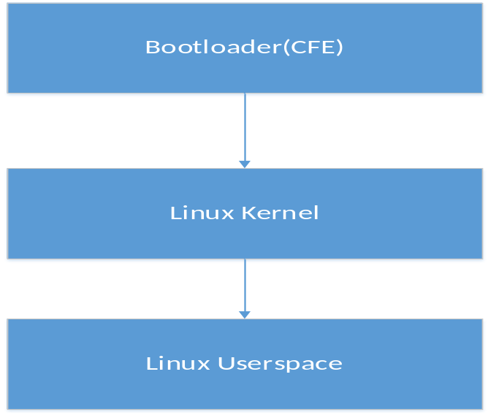

Kernel启动过程
Kernel启动过程跟普通linux内核启动过程大致相同。流程如下：
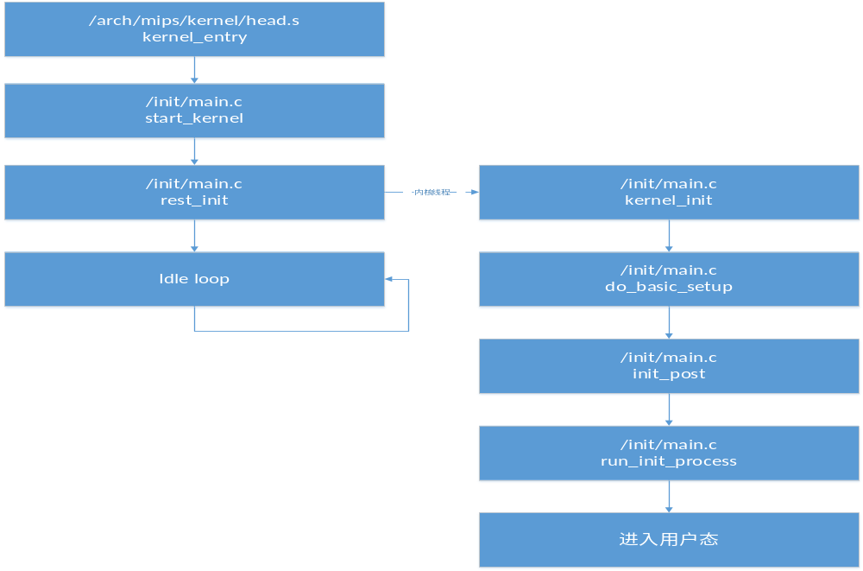

用户程序启动过程
1）基本初始化
启动流程：1.CFE->2.linux->3./etc/preinit->4./sbin/init ->5./etc/inittab ->6./etc/init.d/rcS->7./etc/rc.d/S*。

备选方案
W2C产品采用高通的无线路由通信平台， 备选方案为博通的无线路由平台。

方案对比说明
高通方案说明：业界较为主流的方案，稳定性不如博通的无线路由通信方案。但代码全部开源，技术支持较强，容易得到原厂直接支持，并且价格合适。
博通稳定程度较强， 价格较为昂贵。
博通无线路由通信平台：主要用于各种家用级、企业级无线路由产品， 可支持从低端到高端的各层次路由产品。

集成要点
对集成要点进行描述。例如总体设计中所划分主要模块之间的集成顺序，集成时的特殊设备、特殊环境等。
如果是升级产品，可参照前一版本。

修订记录
序号 | 变更时间 | 版本 | 变更人 | 变更说明
1 | 2016-11-4 | V1.0.0 | 单志胜 | 新建
2 | 2016-11-24 | V1.0.1 | 单志胜 | 修改
3
4
5
6
7

